**TRABAJOS**

1 - **Componente/Trabajos:** UA Workflow Process Batch Manager – ESN



Detalle del Tarbajo

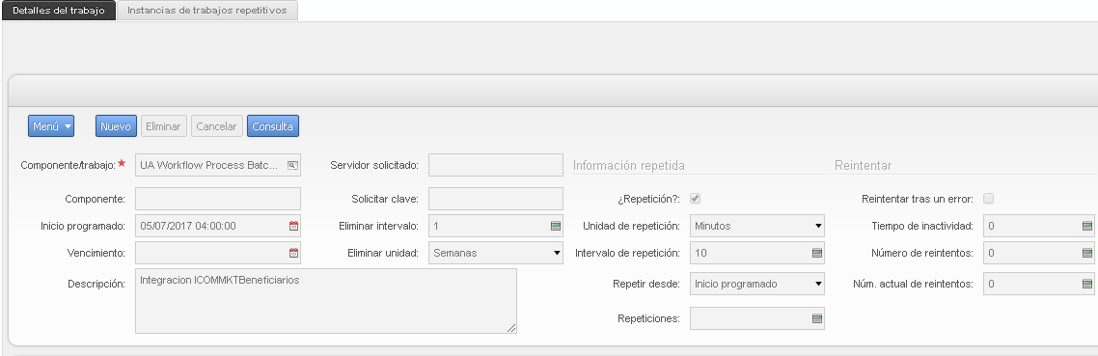

Descripción: Integracion ICOMMKTBeneficiarios

¿Repetición?: Y

Unidad de repetición: Dias

Intervalo de repetición: 1

Parámetros del Trabajos

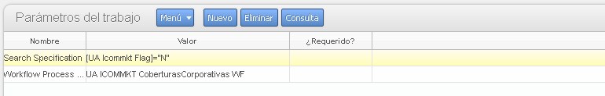

Search Specification: [UA Icommkt Flag]=’N’

Workflow Process Name: UA ICOMMKT Jobs Beneficiarios WF

2 - **Componente/Trabajos:** UA Workflow Process Batch Manager – ESN



Detalle del Tarbajo



Descripción: Integracion ICOMMKT Lead

¿Repetición?: Y

Unidad de repetición: Dias

Intervalo de repetición: 1

Parámetros del Trabajos



Search Specification: [UA Icommkt Flag]=’N’

Workflow Process Name: UA ICOMMKT Lead WF

3 - **Componente/Trabajos:** UA Workflow Process Batch Manager – ESN



Detalle del Trabajo



Descripción: Integracion ICOMMKT Voucher

¿Repetición?: Y

Unidad de repetición: Dias

Intervalo de repetición: 1

Parametros del Trabajos



Search Specification: [UA Icommkt Flag]=’N’

Workflow Process Name: UA ICOMMKT Voucher WF